URWERK UR-120 BLUE PLANET
無垠宇宙 終極致敬

日內瓦 – 2026年6月11日
URWERK 新作UR-120 Blue Planet 標誌宇宙之旅關鍵一章：想像腕錶如飛船展開最新任務，順利發射騰空而起，冒險不再是空談，此際太空英雄正式起航，躍入無邊宇宙，令人屏息以待！

Blue Planet 譜寫UR-120的終章。傳奇UR-120第三代也是最終版本披上一抹藍，深邃如流水，像從太空軌道上俯瞰地球一片蔚藍，點綴耀目的金色，如同遊走於冷峻的數學物理世界，以及由太空探索、遙遠星系以及英雄消失前最後告別的故事之間。
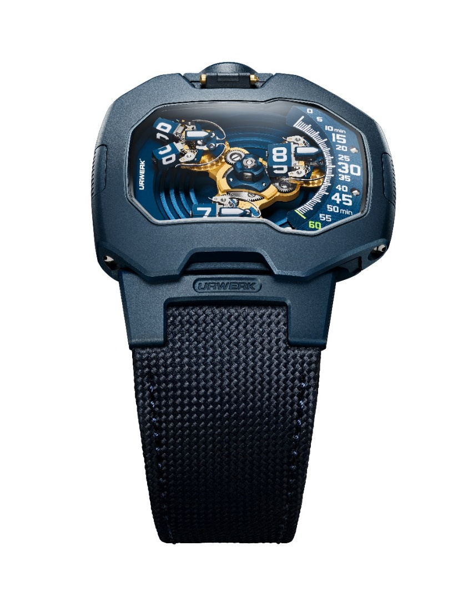

錶殼設計 : 技術筆觸展現獨特風格
UR-120 Blue Planet 的特色為兩件相扣式錶殼結構，這意念深得 URWERK 聯合創辦人兼藝術總監 Martin Frei青睞：「我一直鍾情這種兩件式錶殼設計，底蓋和面殼精準扣合，這正是 Gerald Genta作品的特徵。技術角度而言也非常巧妙，甲殼般構造有種內在的保護機制，結構像沒有接縫，錶殼不再是技術限制，變為一種設計的思考。」
藍色沒有令UR-120的個性變得柔和，反而將之引向另一世界。腕錶像化身太空船穿梭宇宙星際間，光滑的錶殼表面不見螺絲，拱形藍寶石水晶玻璃錶鏡將目光吸引到錶盤顯示。另一特色是6時位的錶耳，在URWERK錶款來說相當少見，令錶殼線條更流暢，內有一條彈簧鑲緊錶帶，更加貼服手腕。
箇中設計並非偶然，亦非虛有其表，每個細節兼顧了錶殼結構、人體工學和視覺效果的考量。

科幻機芯，終極致敬

UR-120 Blue Planet 的技術重點是分岔衛星轉頭，由UR-20.01自動機芯驅動，將時間顯示昇華為科幻影像。中央卡羅素連接三個轉頭，每個轉頭四面各有一個小時數字，轉頭走至60分鐘位置後繼續推進至錶盤左邊，就會分岔成兩個長方體成V字形，再沿著自己的軸心轉動後再合體，併合出另一個小時數字。

相信科幻小說迷對這V形手勢早耳熟能詳，在這裡轉化複雜鐘錶功能。卡羅素在旋轉，衛星轉頭反向旋轉保持清晰可辨，而轉頭的臂桿各自沿的軸芯旋轉，其開合由一條豎琴形彈簧控制，馬耳他十字輪精準協調每一個舞步。

另一位創辦人兼首席製錶大師Felix Baumgartner解釋說：「決定要研製分岔衛星轉頭簡直興奮莫名，但技術難題亟待解決，單是卡羅素就包含175個零件，控制複雜衛星轉頭之間的互動要精確到微米級別。技術挑戰在於發揮最大動力效能，這極為精細複雜，為此採用了我們品牌代表性的馬耳他十字輪零件，並在自家工坊製作關鍵的豎琴形彈簧。」

黃金：精密功能 綻放光芒
Blue Planet的深藍色主調中可見一抹華麗的金黃，當中馬爾他十字輪及豎琴形彈簧經過PVD電鍍24K黃金處理，製作別具匠心。黃金並非純粹的裝飾，具有凸顯功能之妙，吸引目光投向運轉零件的動態以及能量儲存、釋放和轉化為運態的畫面。

鍍金細節像「企業號」星艦曲速引擎艙前端閃亮的巴薩德收集器，有如在捕捉並引導著動能流動，每秒流逝都像見得到的能量轉化，機械的每步跳躍散發出光芒。

星際翱翔
UR-120 Blue Planet在發出最後的訊息，之後再沒有續集。衛星轉頭最後一次打開，轉瞬即逝的V字形手勢最後一次出現，是「企業號」星艦上的瓦肯舉手禮。不少科幻迷成長時一直對遙遠星系、奇妙的太空船以及隨時飛往太空冒險探索的信念有著無限嚮往，對此藍星球時計相信別有共鳴。
UR-120的終章不是謝幕，它在金色煙火中一飛衝天，消失於蔚藍宇宙之中！

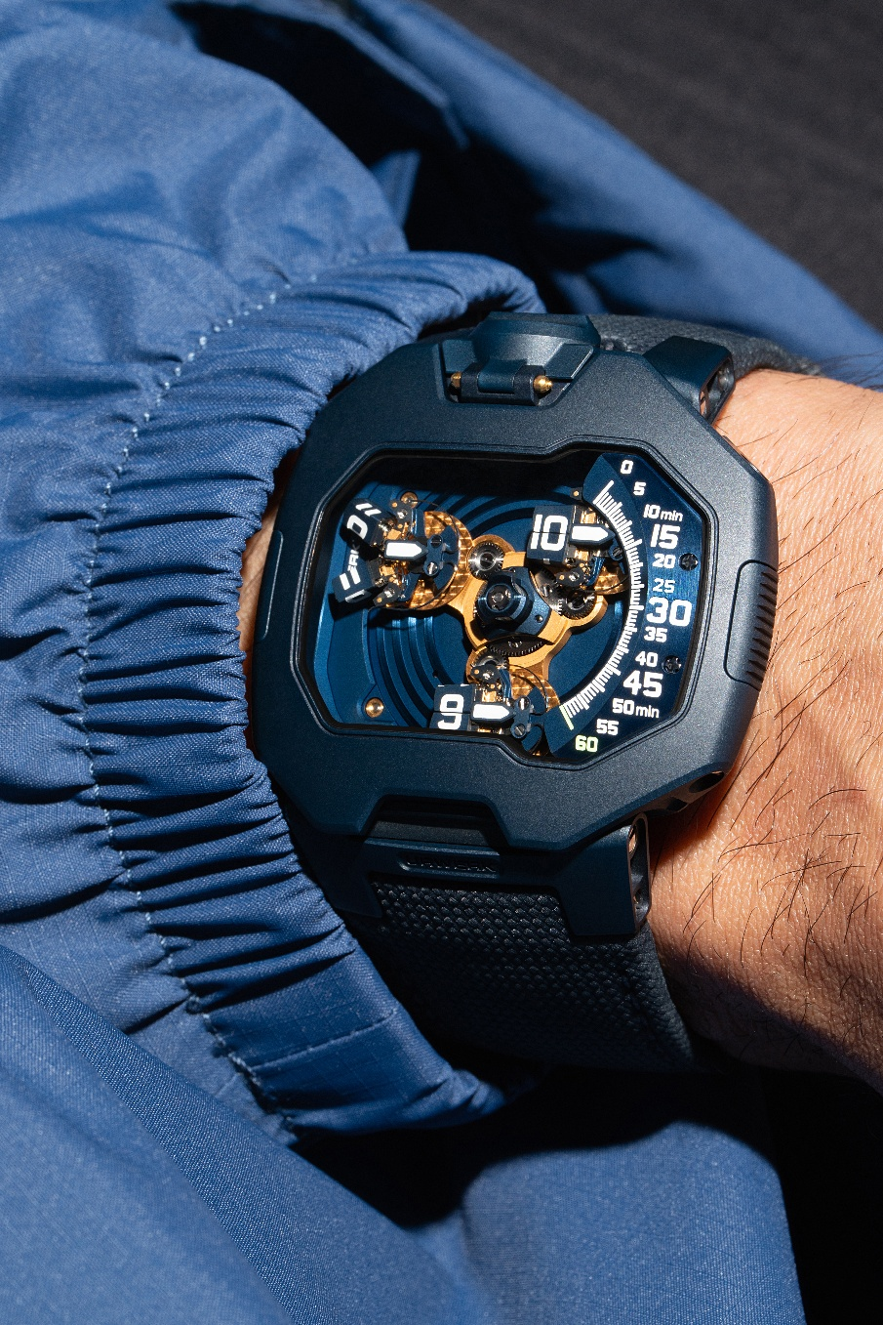

UR-120 Blue Planet
技術規格
限量20枚
機芯
機芯型號: | UR-20.01自動上鏈機芯
寶石 | 32顆
擒縱系統 | 瑞士槓桿擒縱
振頻 | 每小時 28,800 次 (4Hz)
動力儲備 | 48 小時
物料 | 鈹青銅合金，陽極氧化鋁，ARCAP合金，鈦金屬，黃銅，LIGA處理藍色ALD (原子層沉積)， PVD電鍍24K黃金
修飾 | 魚鱗紋打磨，直紋打磨，噴砂打磨，日內瓦條紋打磨，拋光螺絲頭
顯示 | 衛星轉頭小時顯示及指針式分鐘顯示
錶殼
尺寸 | 47毫米(闊) x 44毫米(長) x 15.8毫米 (厚)
物料 | 噴砂打磨鈦金屬，噴砂打磨不鏽鋼
錶鏡 | 防眩藍寶石水晶玻璃
防水 | 3ATM / 100呎 / 30米
錶帶 | 壓尼龍織紋藍色小牛皮，藍色PVD磨砂鋼針扣
訂價 | 115,000瑞士法郎，不含稅
_____________________
傳媒聯絡:
Yacine Sar女士 電話: +41 22 900 2027
yacine@urwerk.com www.urwerk.com/press

URWERK 簡介
獨立製錶品牌URWERK聯合創辦人兼首席製錶師Felix Baumgartner表示：「我們從一開始就拒絕將自己局限於傳統複雜功能腕錶製作框架內，我們的目標是要突破製錶界限，製作原創性及一流工藝的時計。」
另一位聯合創辦人兼藝術總監Martin Frei亦有同感：「我成長於沒有規限的自由創作環境，所以不受傳統鐘錶製作觀念所限，從我的文化背景啟發構思嶄新美學風格。」
URWERK成立於1997年，一直被譽為獨立製錶工藝先鋒。URWERK的運作有如製錶實驗室，尖端技術與前衛設計風格完美結合，每年製作200枚腕錶左右。
URWERK旗下三大系列各有個性： Satellite 系列是品牌的標誌，其衛星漫遊小時技術重新定義時間顯示觀念；Chronometry 系列聚焦於時計精確度及創新機械技術；Special Projects是大膽實驗及破格概念的實驗平台。
URWERK的前衛複雜時計別具一格，而且在獨立研發、先進物料應用以及手工修飾皆符合製錶業界最嚴格標準。
URWERK品牌名稱的來源融合古今，可追溯至古時美索不達米亞平原的吾珥（Ur）古城，當時的蘇美人已懂得從紀念碑的日照影子移動，研究出最早期的時間測量單位。在德文中，Ur意指原始或原創，Werk則有製作或機械之意，所以URWERK可理解為 “原創機械” 的意思，寓意品牌不斷重新想像時間概念的精神。

